Curriculum Vitae

I.- ANTECEDENTES PERSONALES

NOMBRE : Bárbara Nicole Arias Medina.
CEDULA DE IDENTIDAD : 18.951.615-0
FECHA DE NACIMIENTO : 03/Mayo/1995
NACIONALIDAD : Chilena
ESTADO CIVIL : Conviviente civil
TELÉFONO : 995157945
DIRECCION : Bandera 7328 Depto. 41 Villa Grandon
CIUDAD : Antofagasta
CORREO ELECTRONICO : nicolzarias@gmail.com
AFP : Plan vital.

II.- ANTECEDENTES ACADÉMICOS

ENSEÑANZA BÁSICA : (2000 - 2008) Liceo La Frontera C-95 Negrete.

ENSEÑANZA MEDIA : (2009 - 2010) Liceo JFS Angol.
(2011 - 2012) Liceo Industrial Angol.

ENSEÑANSA SUPERIOR : (2013 - 2014) Universidad Tecnológica de Chile INACAP, Los Ángeles.
III.- TITULO Y CURSO.

- Titulo técnico nivel medio en Mecánica Industrial.
- Titulo técnico nivel superior en Mantenimiento Industrial.
- Curso Reglamento de Tráfico Ferroviario (RTF).
- Curso seguridad Trabajadores Portuarios (carnet rojo).

IV.- ANTECEDENTES LABORALES.

2012: Práctica mecánica industrial en Andrés Pirazzoli LTDA.
2015: Práctica mantenimiento industrial en J y J Servicios.
2015: Contratada como ayudante de mantención en empresa J y J Servicios desde junio 2015 hasta diciembre 2015.
2016: Contratada como Operador de Maquinaria pesada en empresa Andrés Pirazzoli LTDA. Prestadora de servicios en PLANTA CMPC STA FE CELULOSA Nacimiento desde febrero 2016 hasta febrero del 2018.
2018: Contratada como Asistente de Ventas en empresa Construmart Antofagasta desde Junio 2018 hasta la fecha.

V.- INFORMACION ADICIONAL.

- Licencia de conducir desde 2013, clases B - D.
- Titulada Técnico Nivel superior en Mantenimiento Industrial.

VI.- CERTIFICADOS.

- Carnet Rojo.

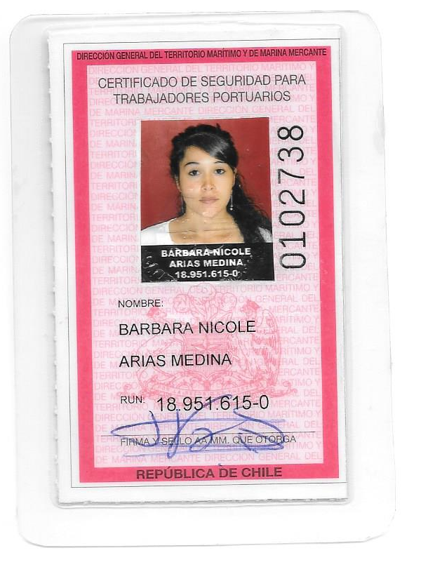
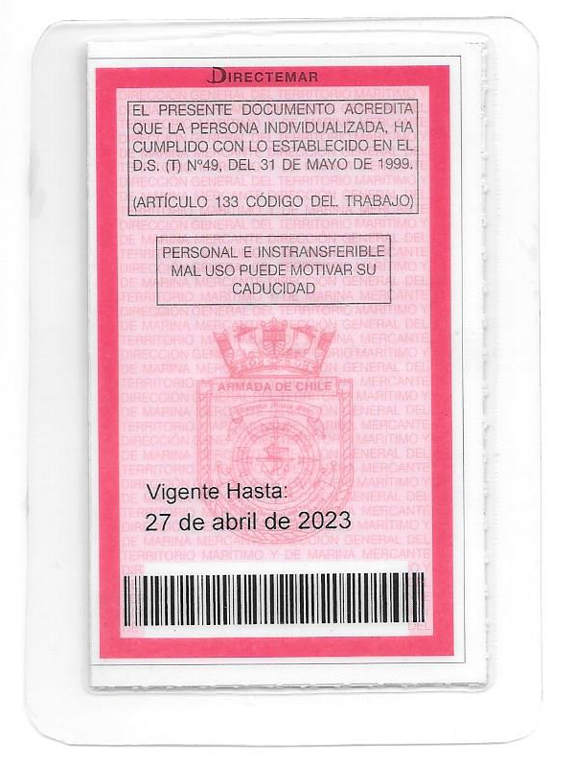

- Curso Reglamento de tráfico ferroviario (RTF) y temas tratados.

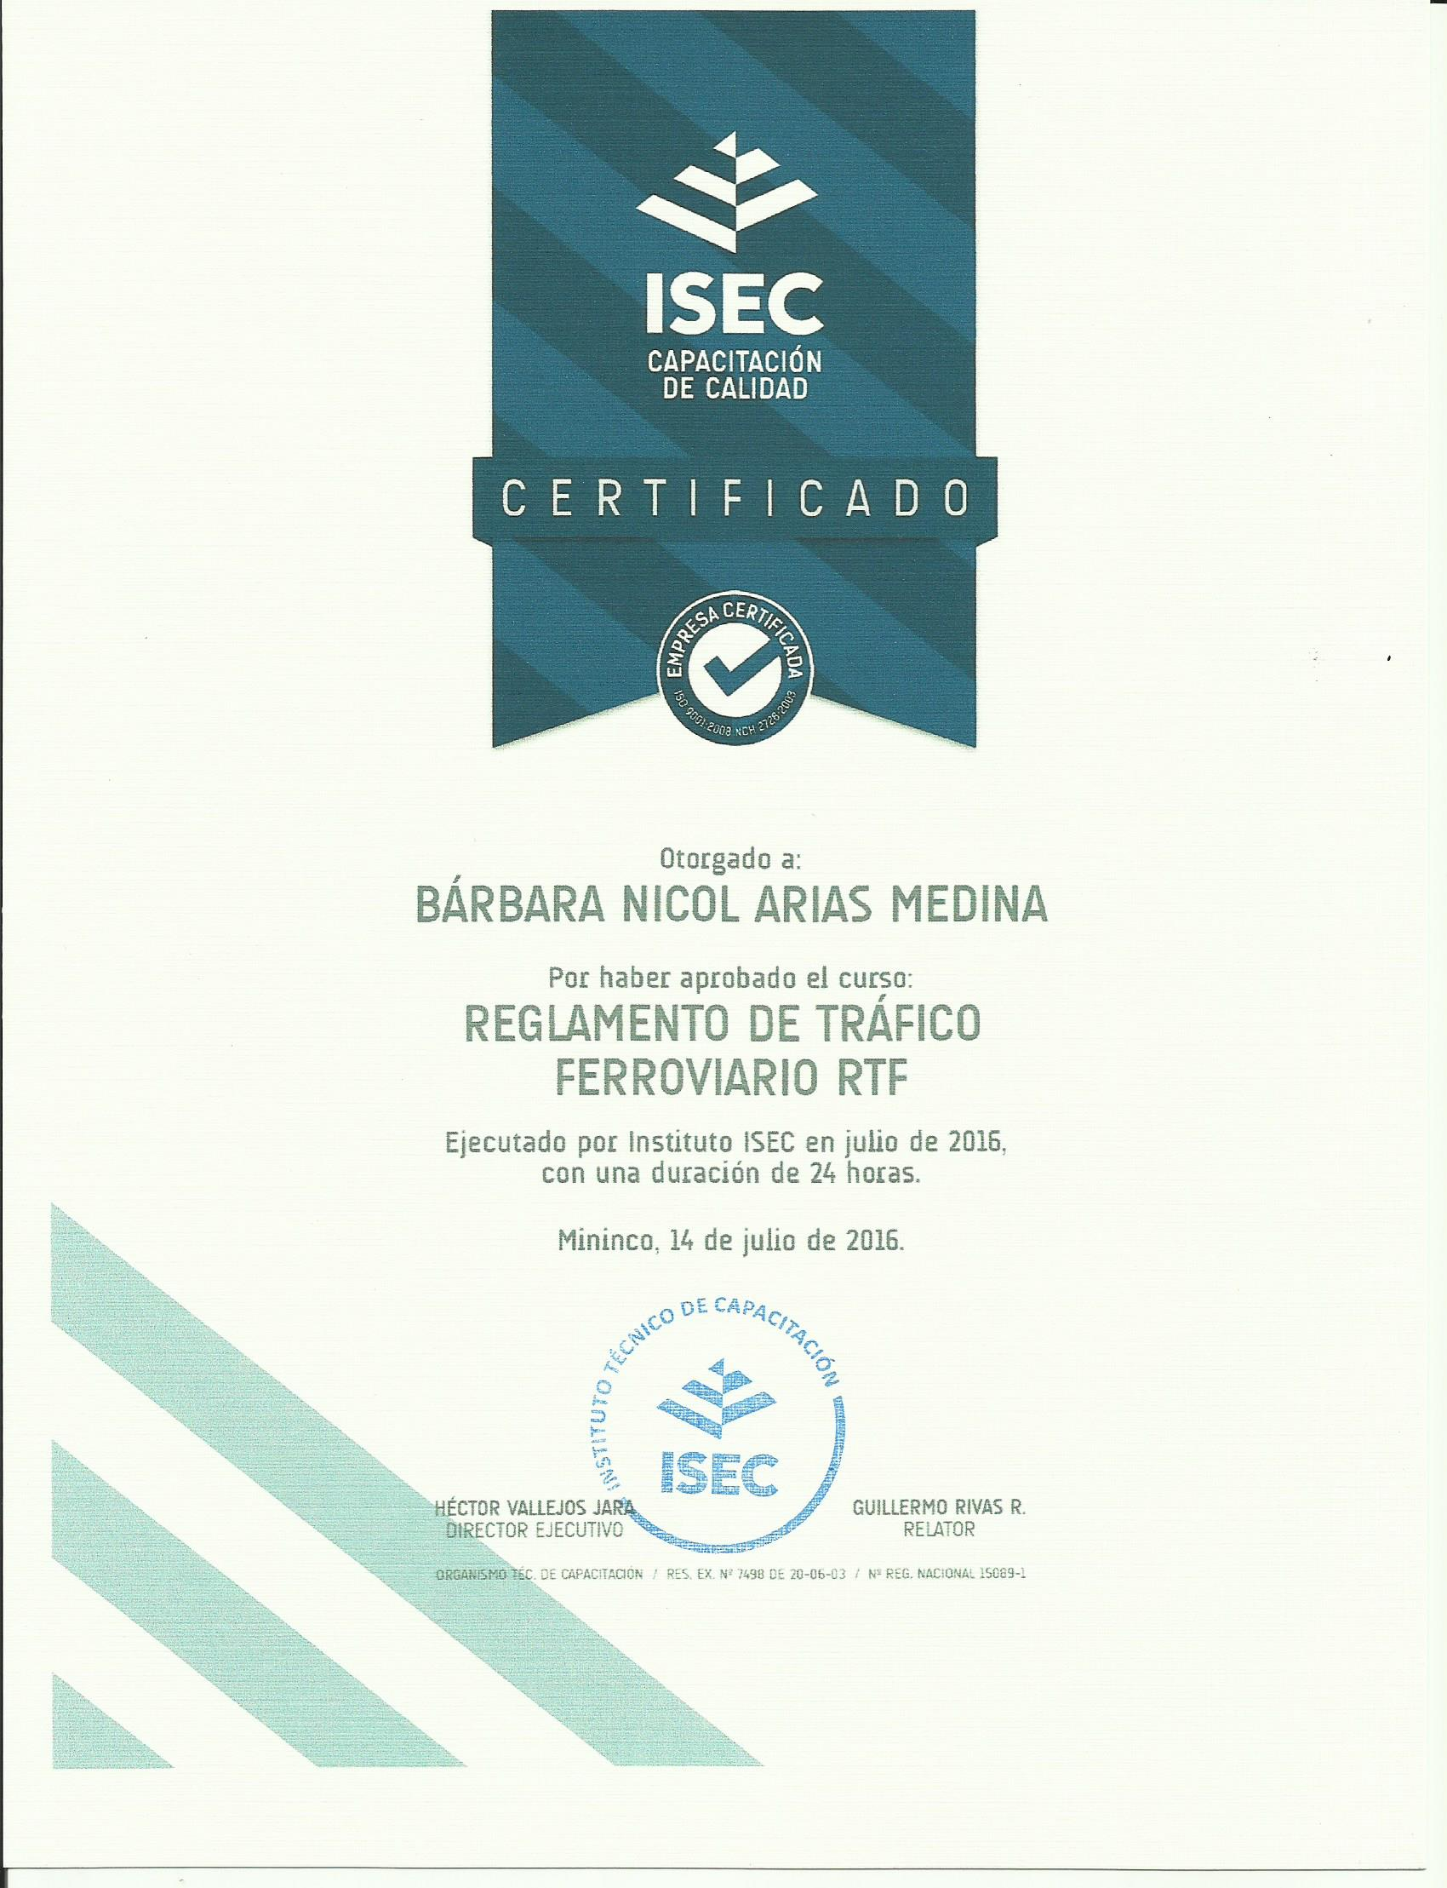
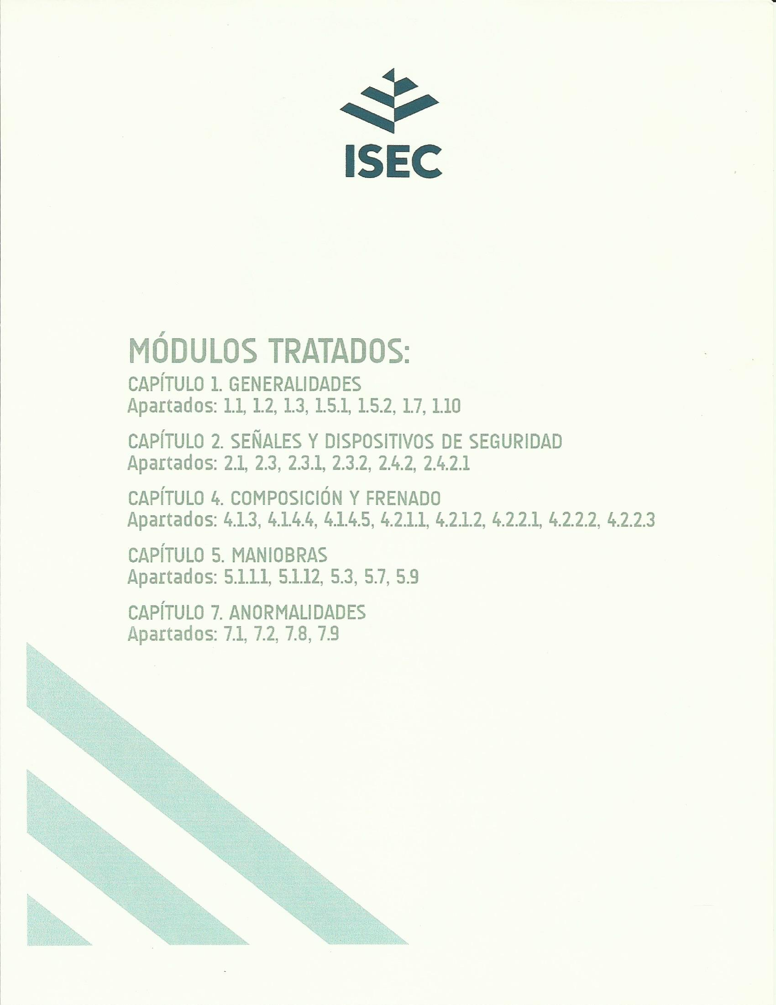- Certificado Titulo Técnico en Mantenimiento Industrial.

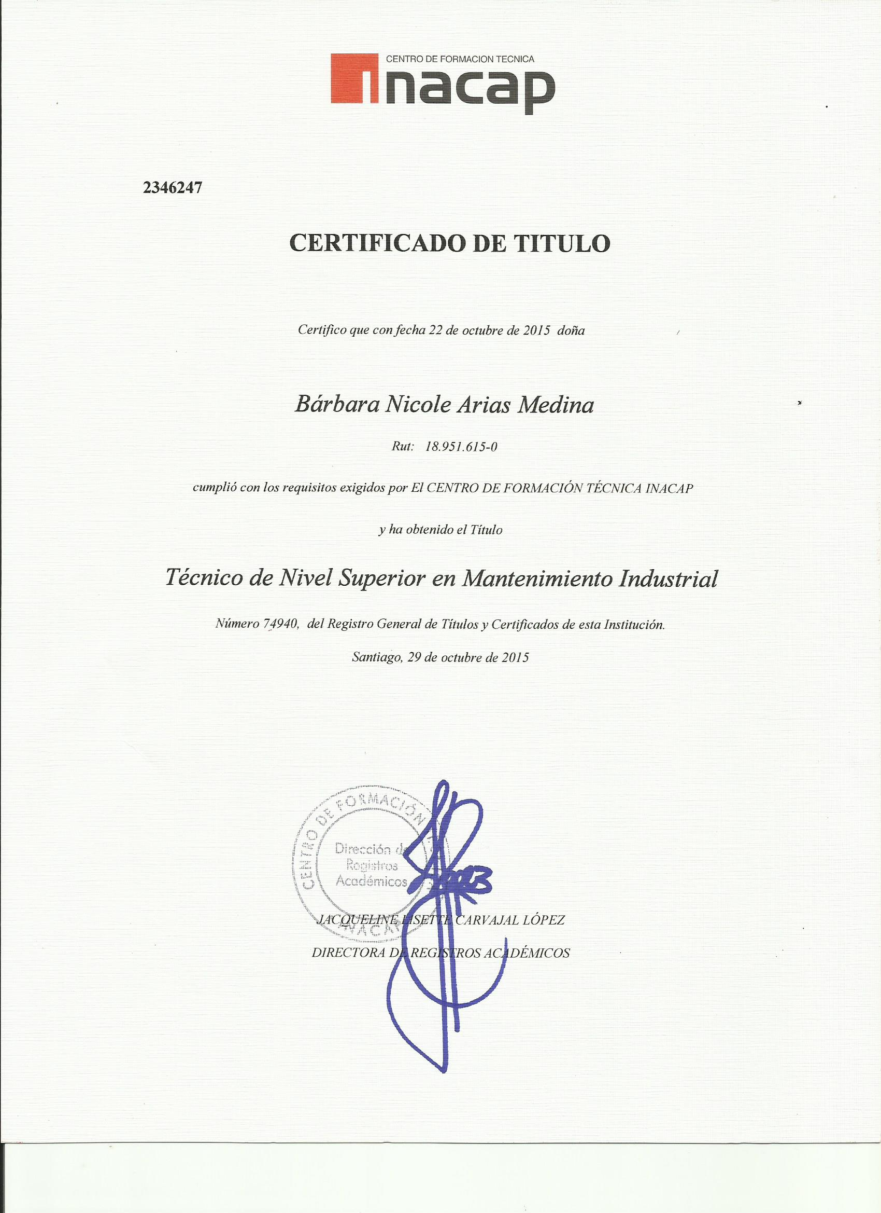

VII.- LICENCIA B – D.

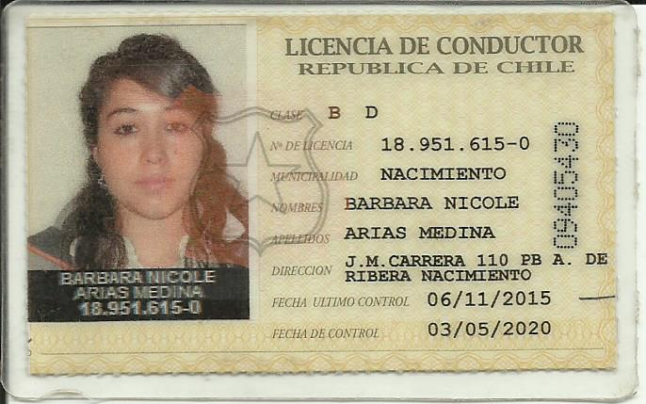

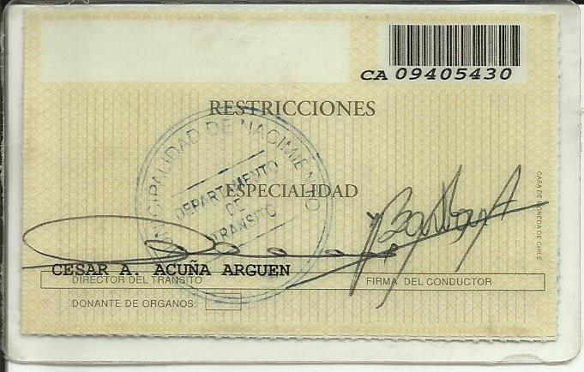

VIII.- Referencia

- Jefe de operaciones Andrés Pirazzoli LTDA.

Carlos Muñoz O.

Teléfono de contacto. +56 974541574

